Муниципальное автономное дошкольное образовательное учреждение «Детский сад общеразвивающего вида №72»

Конспект занятия в средней группе
«В гостях у Винни – Пуха»

Составила: Зиганшина Зульфира Рашидовна
воспитатель МАДОУ
МАДОУ «Детский сад общеразвивающего вида №72»

Республика Татарстан
г. Нижнекамск

ИГРА-ПУТЕШЕСТВИЕ
«В ГОСТЯХ У ВИННИ-ПУХА»
Средняя группа
Программное содержание:
Развитие математических представлений.
- Развивать навыки решения примеров на сложение и вычитание в пределах 12.
- Упражнять в разных видах счета.
- Закреплять знание математических знаков; цифр; умение ориентироваться в пространстве.
- Закреплять использование в речи предлогов, ввести понятие «дикие и домашние животные».
- Развивать навыки диалогической речи.
- Развивать внимание, логическое мышление, память, речевую активность.
- Воспитывать доброжелательное отношение к своим товарищам, желание помогать другим, умение работать в коллективе.
Английский язык:
- Познакомить детей с персонажами сказки А. Милна. Закрепить представление о том, что в разных странах говорят на разных языках.
- Закрепление учебного материала по темам: «Аnimals», «Сolorsз», «We cont», «What is you name?», «Fruits and vegetables». Введение нового слова — «honey» (мёд).
- Продолжать развитие зрительной памяти, наглядно-образного и практически-действенного мышления, способностей к имитации.
Материал к занятию:
- Карта путешествия.
- Игрушки — герои сказки А. Милна.
- Игра «Сказочные пчелы».
- Игры «Кто что ест», «Кто где живет».
5.проектор, компьютер и интерактивная доска, презентация-проект для Panaboard.
Возраст учащихся: дети среднего дошкольного возраста (4-5 лет).

Место урока в учебном плане: интегрированное занятие по английскому языку и развитию элементарных математических представлений.

Методические приёмы: беседа, игровой момент, вопросы к детям, использование интерактивной доски, оздоровительная минутка.

Словарная работа: уточнить и закрепить слова: по теме «фрукты и овощи», «домашние и дикие животные», «как тебя зовут?».

В данном занятии использованы следующие элементы интерактивности:

№1. «Множественное клонирование» - передвижение объектов-рисунков к соответствующему объекту-рисунку.
№2. «Открой и узнаешь» - ответ на вопрос спрятан за прямоугольником на экране.
№3. «Затемнение экрана» - решение или ответ спрятаны с помощью эффекта затемнения экрана.
№4. «Ластик» - правильные ответы, закрашенные под цвет фона страницы, стираются ластиком.
ХОД ЗАНЯТИЯ:
Воспитатель: Ребята, сегодня у нас с вами необычный гость. Кто это? Демонстрируется страница 1.
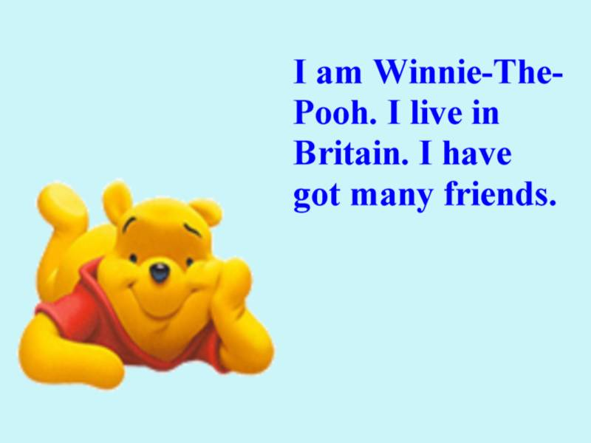

Винни-Пух: I am Winnie- The- Pooh. I live in Britain. I have got many friends.
Воспитатель: — Что он говорит? Он живет в Англии, поэтому разговаривает по-английски. Давайте поздороваемся тоже по-английски.
Демонстрируется страница 2.
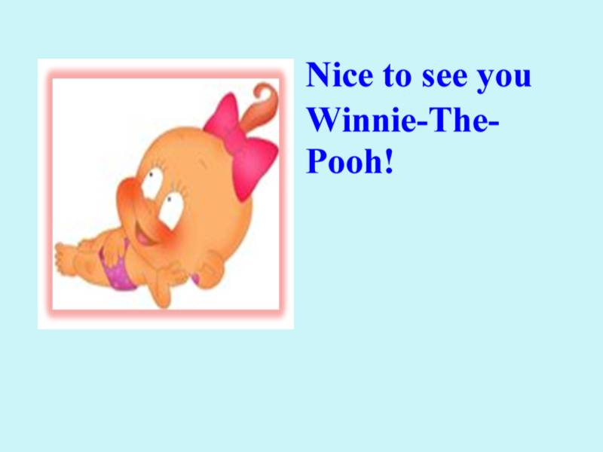

Демонстрируется страница 3.

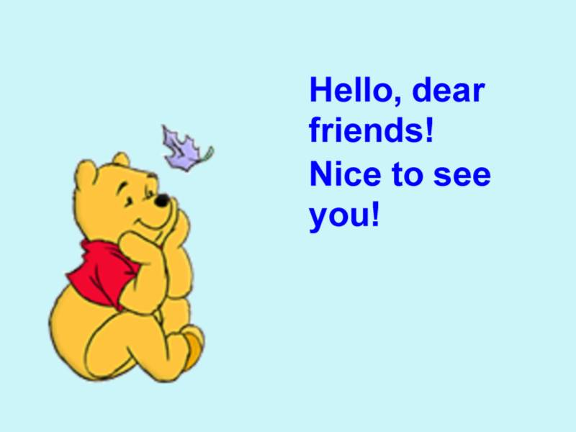

Винни-Пух: Hello, dear friends! Nice to see you!
(дети тоже здороваются и называют свое имя)
Демонстрируется страница 4.

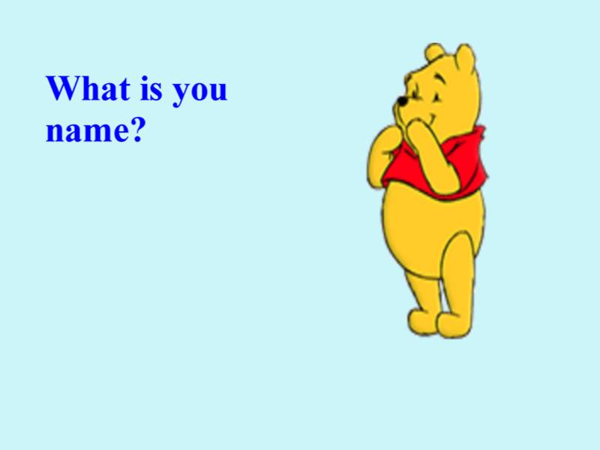

Винни-Пух: What is you name?
Дети: My name is…

(за правильный ответ в течение всего занятия дети получают жетон).
Демонстрируется страница 5.
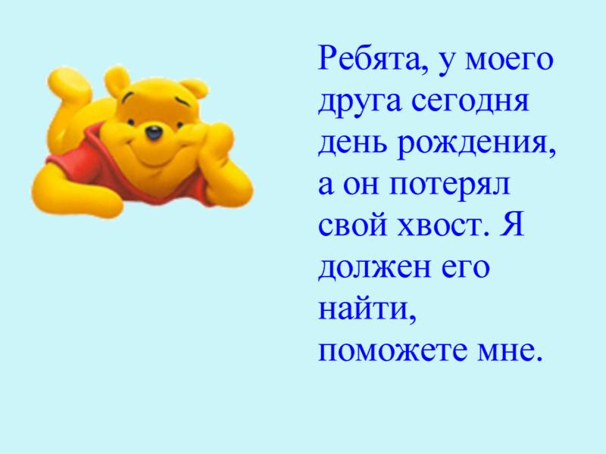

Винни-Пух: — Ребята, у моего друга ИА сегодня день рождения, а он потерял свой хвост. Я должен его найти, поможете мне.
Демонстрируется страница 6.

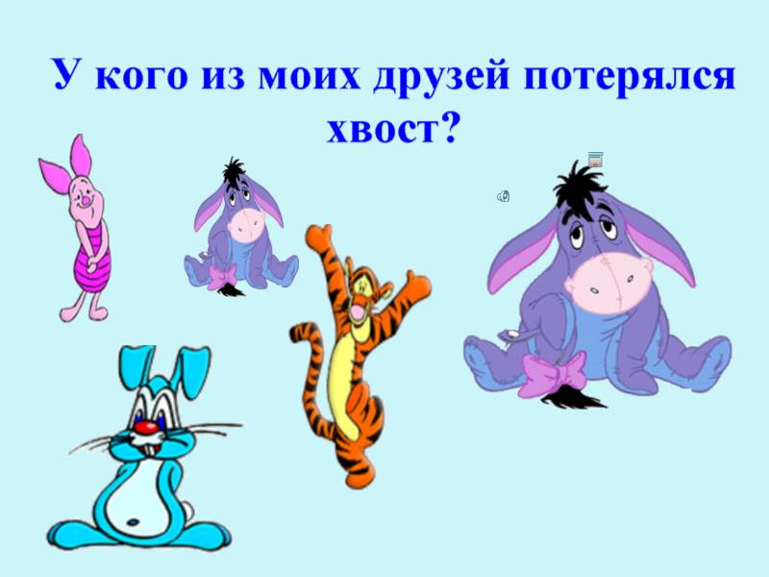
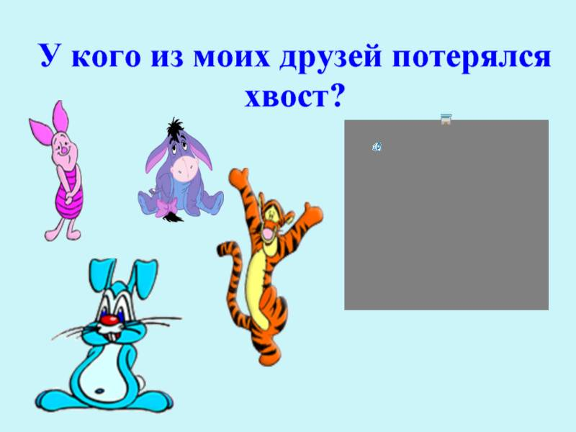

Демонстрируется страница 7.

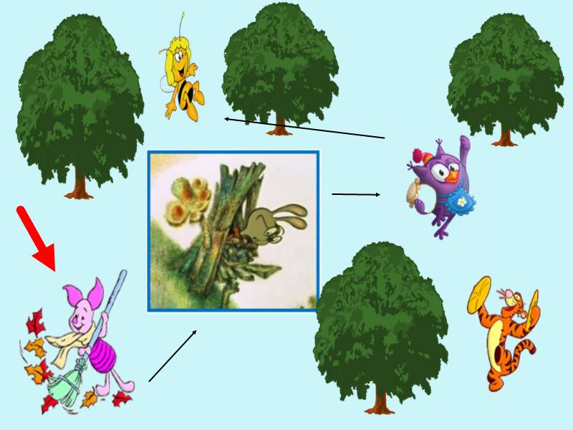

Воспитатель: Вот карта нашего волшебного леса.
Пойдемте к нашему другу Пятачку, и спросим нет ли у него хвостика Иа.
Демонстрируется страница 8.

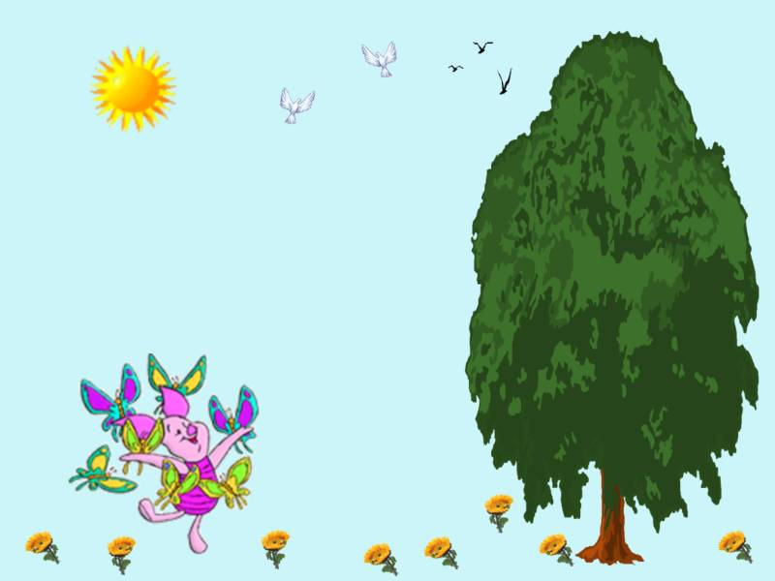

Демонстрируется страница 9.
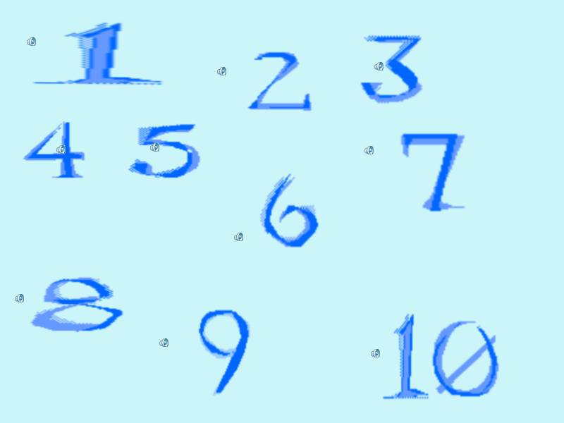

Воспитатель: — А чтобы идти было веселей, мы сейчас покажем В-П, как мы умеем считать, (счет — последовательный, обратный, узнавание цифры, на слух).
Демонстрируется страница 10.
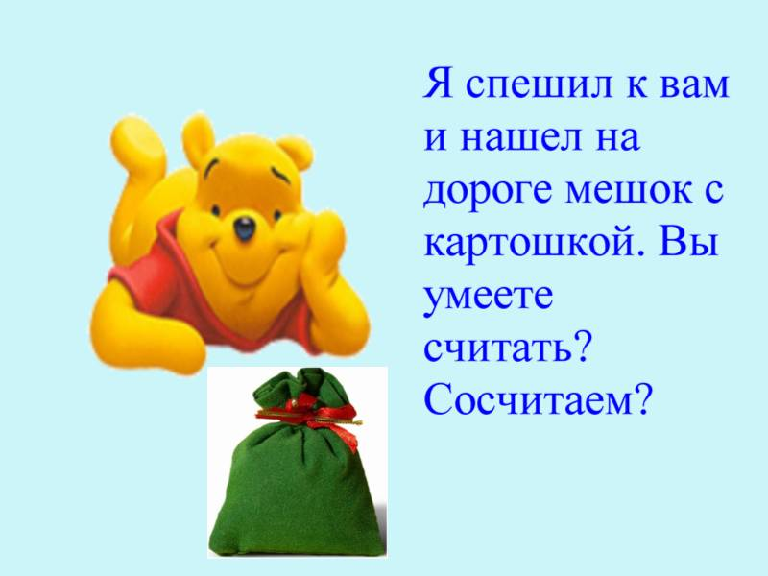

Винни-Пух: — Я спешил к вам и нашел на дороге мешок с картошкой. Вы умеете считать? Сосчитаем!
Демонстрируется страница 11.

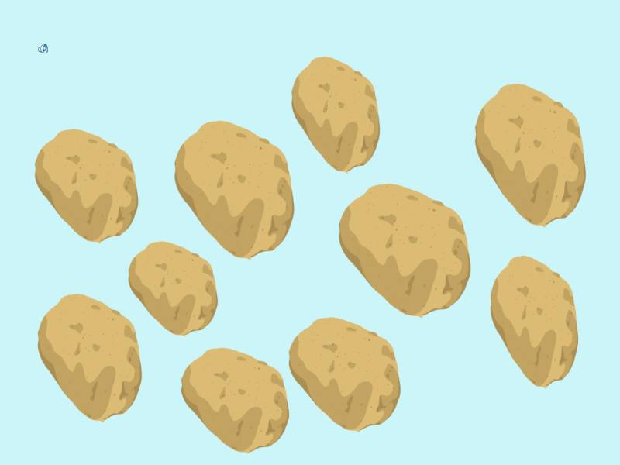
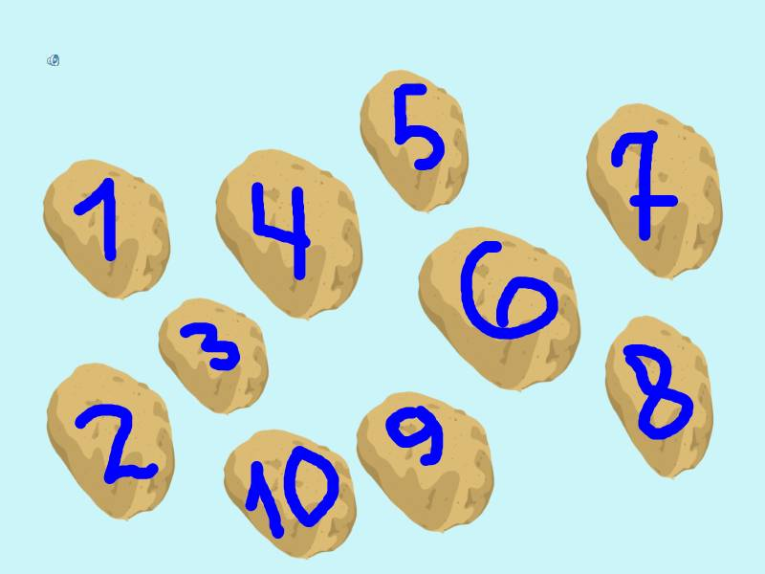

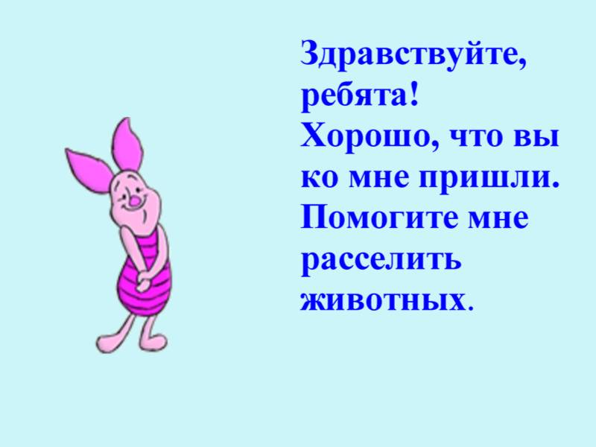

Демонстрируется страница 12.

Пятачок: — Здравствуйте, ребята! Хорошо, что вы ко мне пришли. Помогите мне расселить животных.

Демонстрируется страница 13.
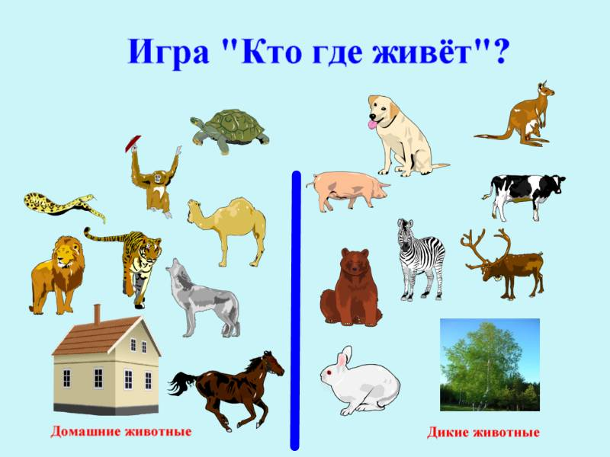
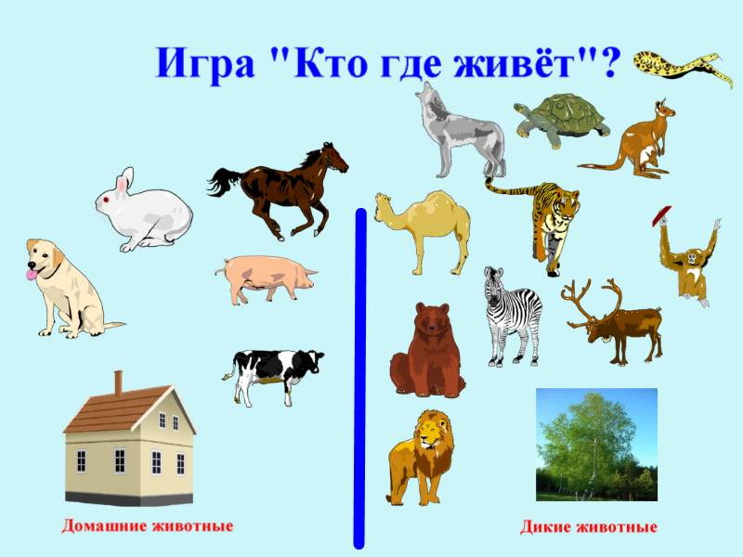

(игра «Кто где живет», закрепление лексики по теме «Дикие и домашние животные», названия животных дети дают на английском языке).
Пятачок: Спасибо большое! Но хвоста у меня нет.
Демонстрируется страница 14.

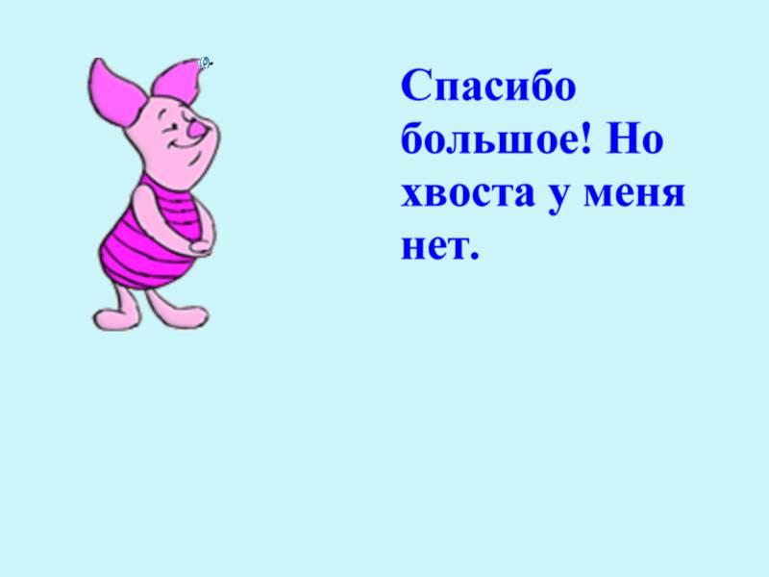
Воспитатель: — Посмотрим по карте, куда идти дальше.
(дети выясняют, что это нора Кролика)

Демонстрируется страница 15.

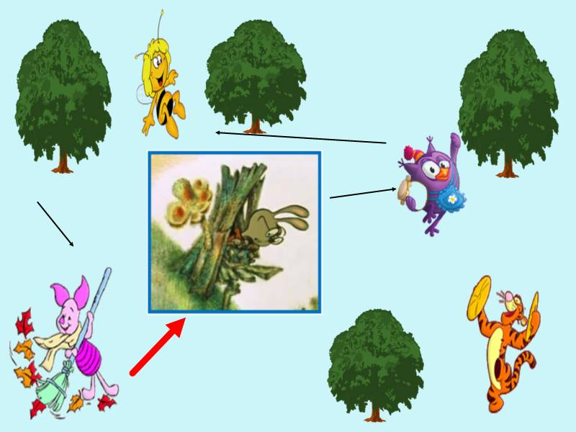

Воспитатель: Как же нам до нее добраться?

Демонстрируется страница 16.

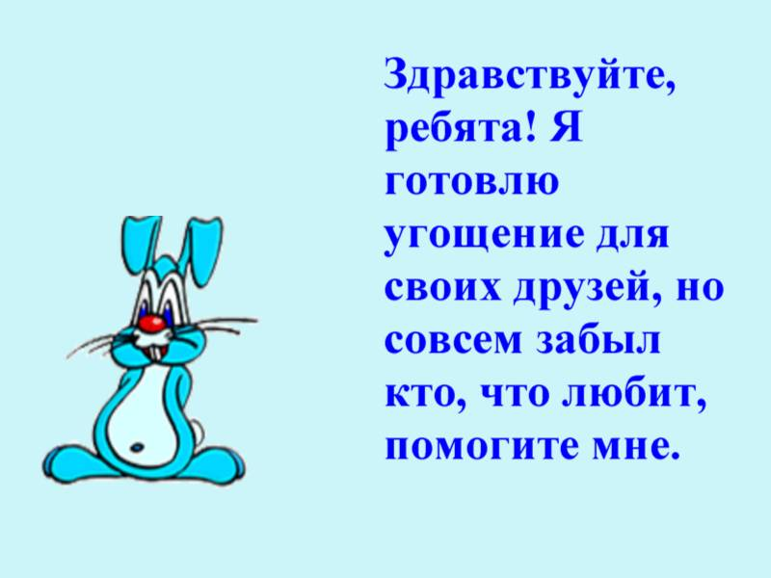

Кролик: — Здравствуйте, ребята! Я
готовлю угощение для своих друзей, но совсем забыл, кто что любит, помогите мне.
(дети выясняют, кто что ест, называют продукты по-английски)

Демонстрируется страница 17.
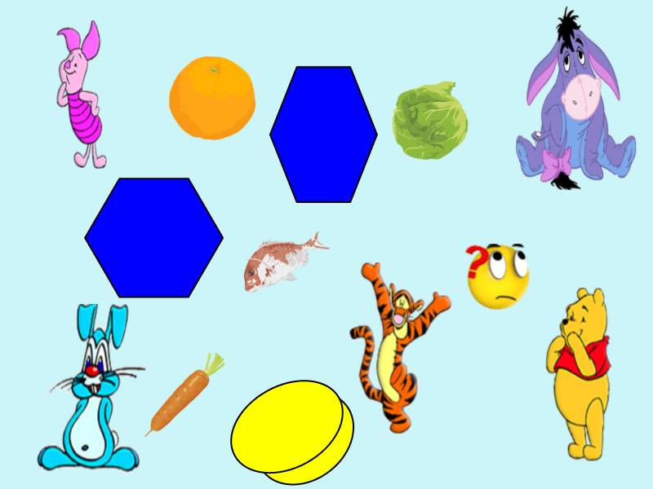
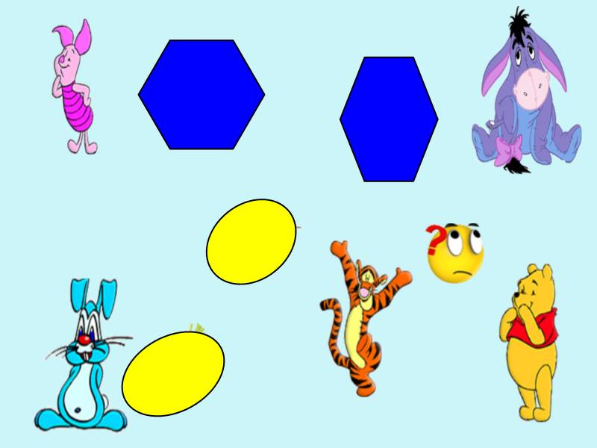

Кролик: Что любит Пятачок?
Дети: Orange
Кролик: Что любит Тигра?
Дети: Fish
Кролик: Что любит Ослик Иа?
Дети: Cabbage
Кролик: Что люблю я?
Дети: Carrot
Кролик: — Что любит Винни-Пух?
Дети: Мёд.

Демонстрируется страница 18.
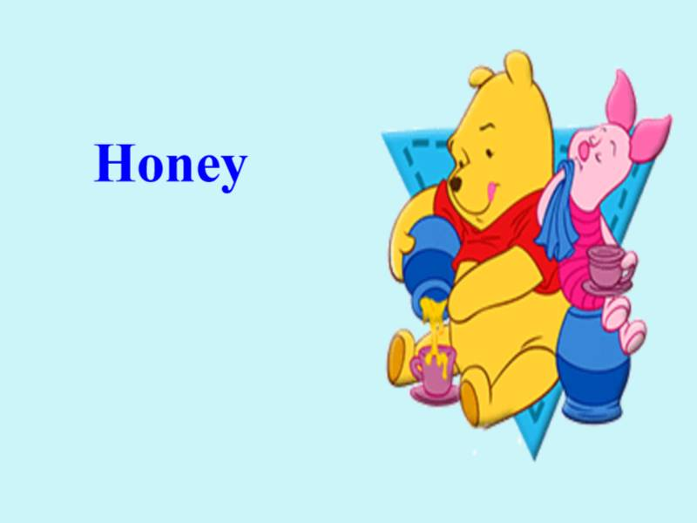

Винни-Пух: Давайте произнесем это слово по-английски. Honey
(введение, фонотработка, первичная автоматизация)
(появляется Тигра)
Демонстрируется страница 19.

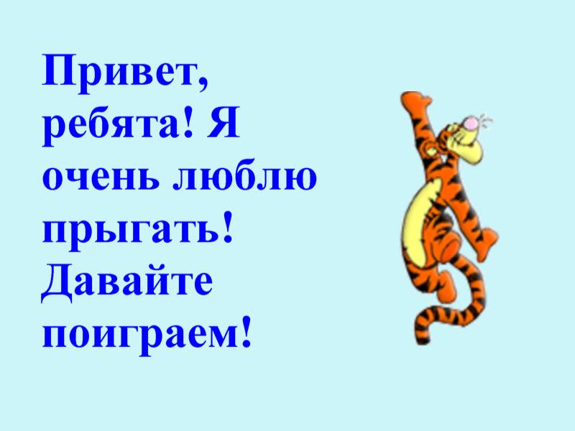

Тигра: — Привет, ребята! Я очень люблю прыгать! Давайте поиграем.
(игра на ориентировку и употребление предлогов «Куда прыгнул Тигра?»)

Демонстрируется страница 20.

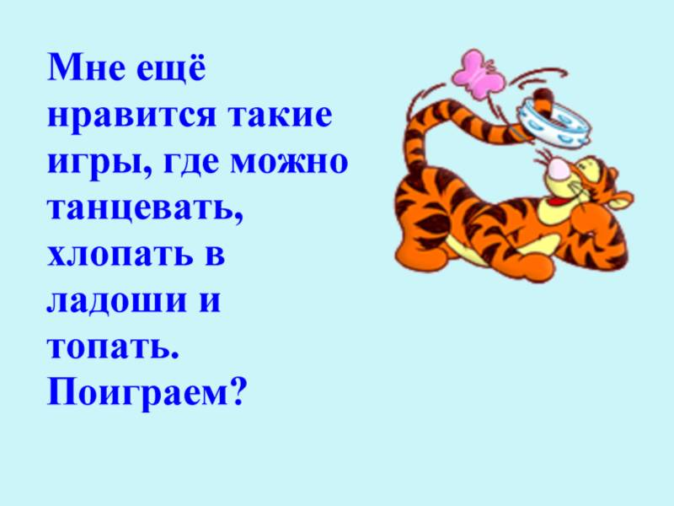

Тигра: — Мне еще нравятся такие игры, где можно танцевать, хлопать в ладоши и топать. Поиграем?
Демонстрируется страница 21.
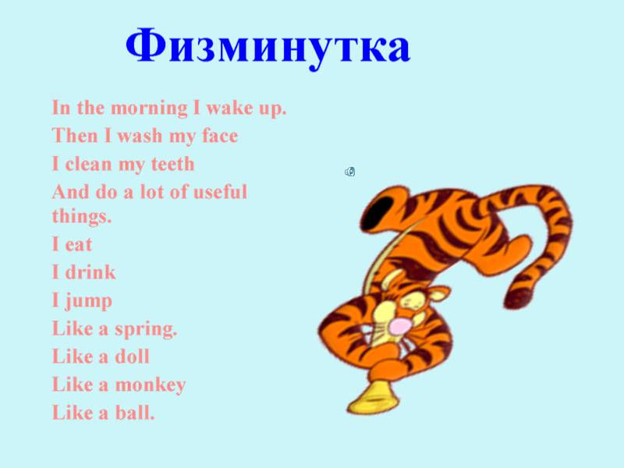

Воспитатель: — Нам надо идти дальше, к домику совы.
Мудрая Сова решает математические примеры. Давайте мы тоже решим примеры.
(дети читают математические выражения, решают примеры)

Демонстрируется страница 22.
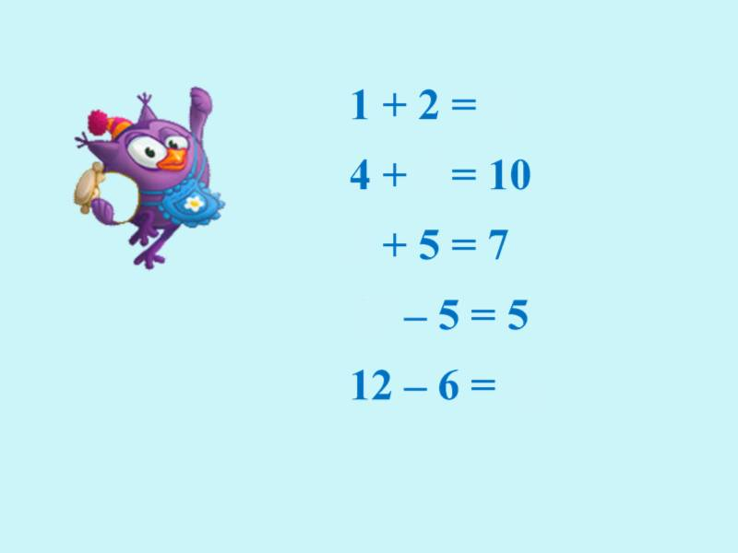
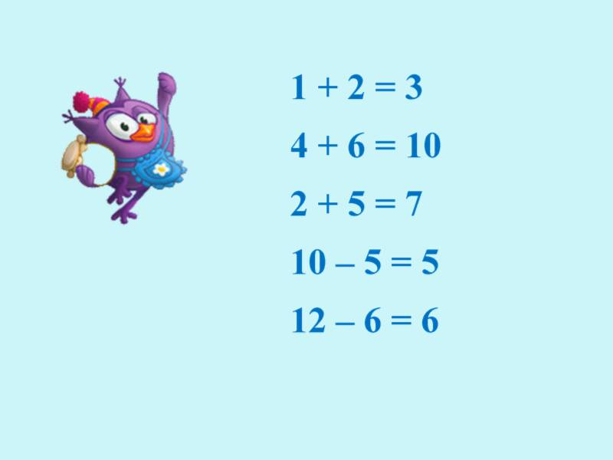

Демонстрируется страница 23.
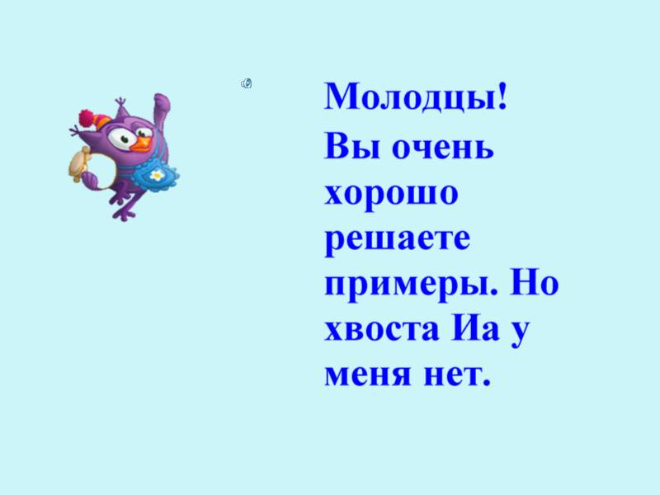

Сова: Молодцы! Вы очень хорошо решаете примеры. Но хвоста у меня нет.

Воспитатель: Придется нам идти дальше. Посмотрите, мы оказались у дерева, где живут пчелы. Что делают пчелы? (повторение слова «мед»)

Демонстрируется страница 24.
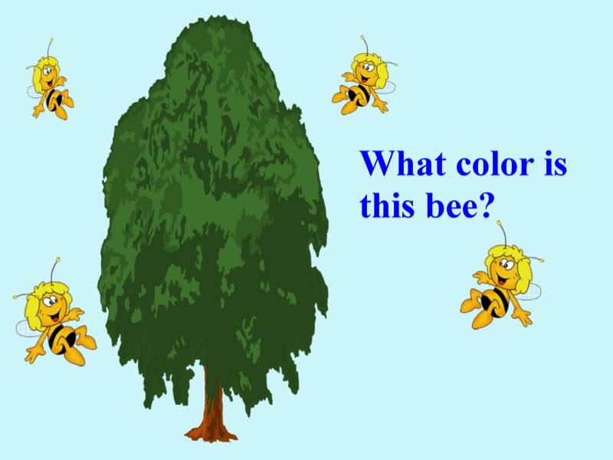

Они собирали нектар, а теперь им нужно вернуться в свои ульи.
Винни-Пух: О, какие необычные, неправильные пчелы. Ни разу таких не встречал. Назовем их цвета по-английски.
What color is this bee?
Дети: yellow, black, white.

Демонстрируется страница 25.
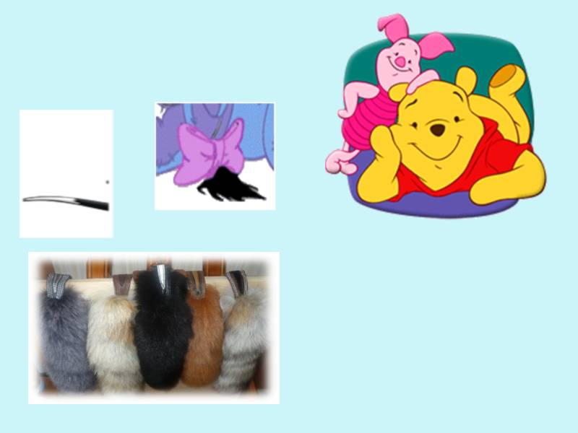

Винни-Пух: Ребята, смотрите, что я нашел. Где хвостик Иа?
Винни-Пух: Ребята, давайте поможем моему другу и повесим хвост на место.
Дети: находят нужный хвост и собирают пазл.

Демонстрируется страница 26.

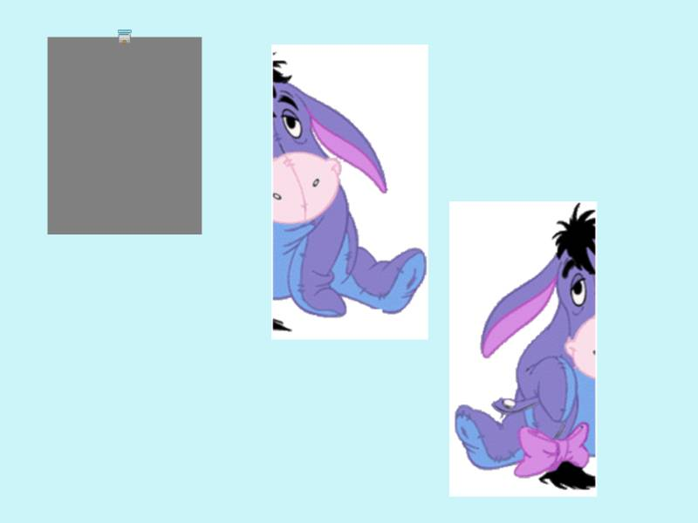
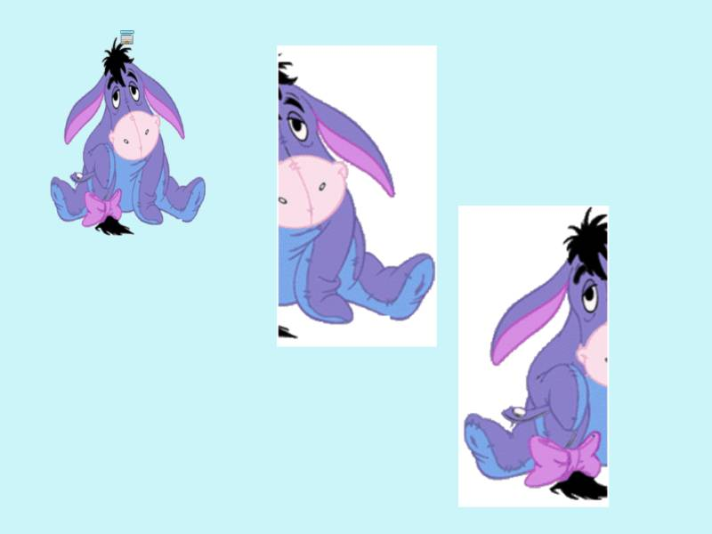

Демонстрируется страница 27.
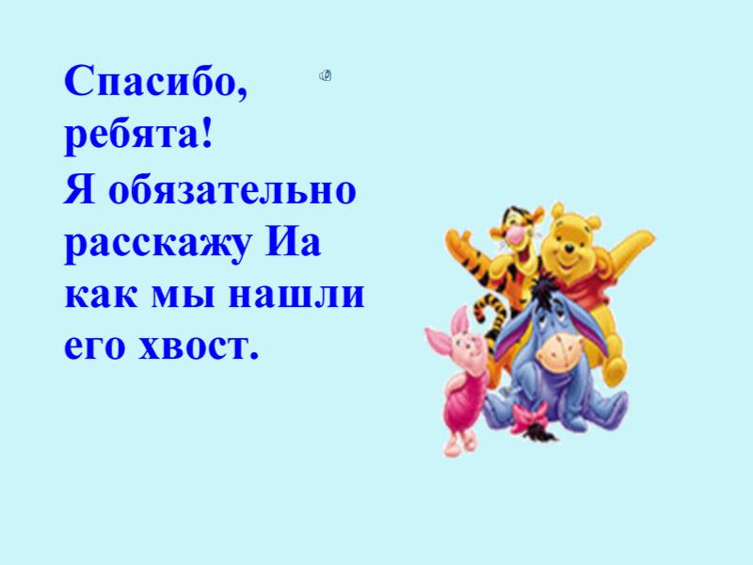

Воспитатель: Давайте вспомним, как мы путешествовали и что делали. (подсчет жетонов).

